MINISTÈRE DE L'ÉDUCATION NATIONALE

BACCALAURÉAT PROFESSIONNEL

CONSTRUCTION DES CARROSSERIES

Session : 2021

E.1- ÉPREUVE SCIENTIFIQUE ET TECHNIQUE

Sous-épreuve E11 UNITE CERTIFICATIVE U11

Analyse d’un système technique

Durée : 3 h Coef. : 2

DOSSIER TECHNIQUE

Ce dossier TECHNIQUE comprend 7 pages numérotées de DT 1/7 à DT 7/7

Mise en situation

Dans le cadre de la réhabilitation d’un grand parc animalier de la région parisienne, vous avez été contacté par cette société pour la fourniture d’une flotte de 20 véhicules utilitaires électriques (pour répondre à des problèmes environnementaux et éviter de stresser les animaux).

Extrait du cahier des charges :

La largeur de la benne sera de 1200 mm maxi pour la circulation dans tout le parc avec intervention possible durant les heures d’ouverture ;

Cette benne sera basculante d’une capacité d’environ 1200 kg ;

Hauteur total H max

La hauteur totale de la benne levée ne doit pas dépasser 2400 mm pour pouvoir benner dans certains locaux avec des plafonds bas mais doit s’en rapprocher le plus possible ;

Vitesse de sortie de vérin

La vitesse de montée du plateau doit être comprise entre 20 et 30 secondes afin de limiter le temps d’intervention et éviter les mouvements brusques ;

Distributeur

Le plateau doit pouvoir être bloqué dans n’importe quelle position avec des commandes à levier.

Dossier technique du camion :

Le véhicule ci-dessous sera équipé d’une benne basculante ainsi qu’un crochet d’attelage. L’inclinaison du plateau est réglable suivant 3 positions : A, B et C (voir schéma page 3/7) en fonction de la fixation de la tige de vérin.
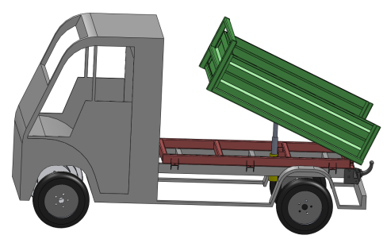
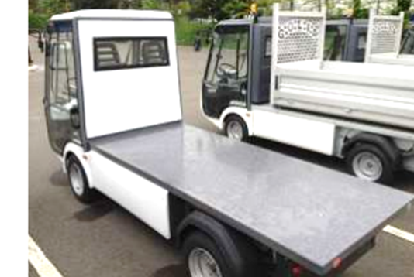
Ech 1:20
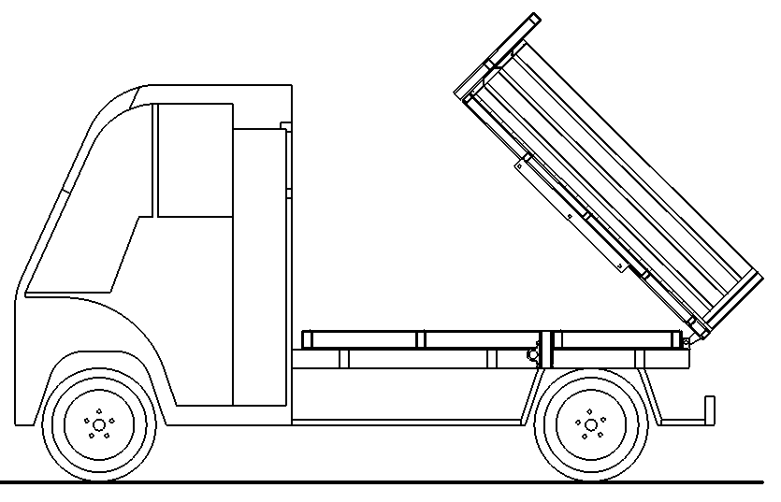
PLATEAU EN POSITION A
(Ech 1:20)

Position C
Point C

B_{C}
Position B

Position A
H_{A}
B_{B}
B_{A}

d

E

E
J

Plateau
- Système 72V / 12kW
- Batteries AGM 12 x 6V 225 Ah
- Moteur 72V - 12kW
- Contrôleur Curtis
- Performances/Dimensions
- Nombre de places : 2
- Autonomie en charge : 60 km
- Vitesse maximale : 40 km/h
- Dimensions extérieures :
- 3890 x 1200 x 1940 mm
- PTAC : 2300 kg
- Masse à vide : 1000 kg
- Charge utile : 1225 kg

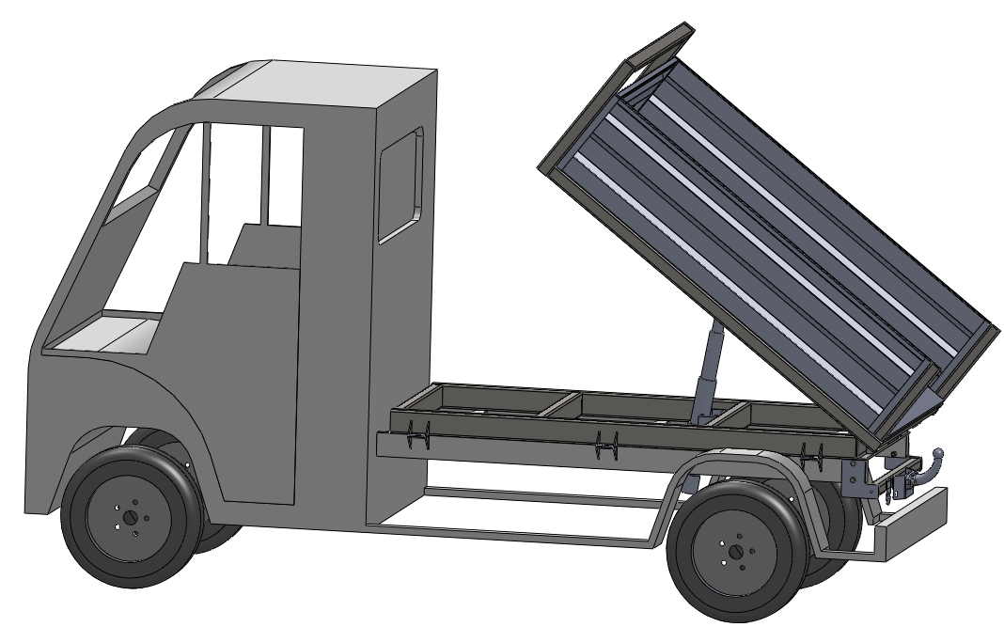

Vérin hydraulique
d = 640 mm
(d= longueur maxi du vérin hydraulique)
Faux-châssis
Vérin télescopique pour benne basculante

Réf | H | I | B | øT1 | øT2 | øT3 | øB | Z course | Poids (kg)
A02 | 107 |  | 496 | 61 | 76 |  | 40 | 795 | 26
A03 | 107 |  | 589 | 68 | 88 |  | 40 | 950 | 40
A04 | 107 |  | 584 | 88 | 107 |  | 45 | 930 | 41
B05 | 110 |  | 283 | 45 | 61 | 76 | 45 | 570 | 15,4
B06 | 110 |  | 399 | 45 | 61 | 76 | 45 | 910 | 20,8
B07 | 110 | 200 | 391 | 61 | 76 | 91 | 45 | 875 | 26
B08 | 110 | 200 | 454 | 61 | 76 | 91 | 45 | 1060 | 30
Ø B

Mini centrale hydraulique
12 V pour camion benne, remorque basculante, caractéristiques techniques :
- Pompe 2,1 cm³ ;
- Débit 6 l/min ;
- Réservoir 8 l ;
- Pression 250 bar.

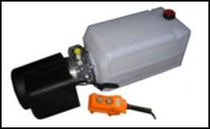

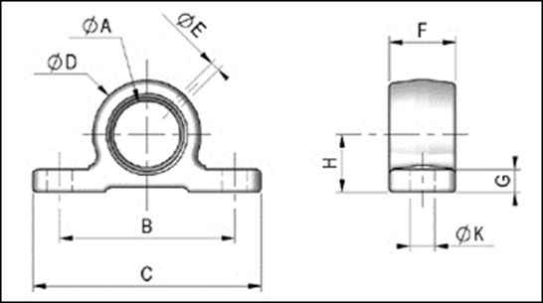

Paliers (par paire) à visser

Réf. | ØA | B | C | ØD | ØE | F | G | H | ØK | Poids  (Kg)
126.P | 40 | 105 | 137 | 65 | 5.7 | 40 | 14 | 35 | 15 | 1.8
127.P | 45 | 105 | 137 | 65 | 5.7 | 40 | 14 | 35 | 15 | 1.7
128.P | 50 | 105 | 137 | 72 | 5.7 | 40 | 14 | 41 | 15 | 2
131.P | 65 | 165 | 220 | 110 | 7.5 | 50 | 30 | 65 | 21 | 8.7
Paliers (par paire) à visser
Tableaux des matériaux

Alliages d’aluminium

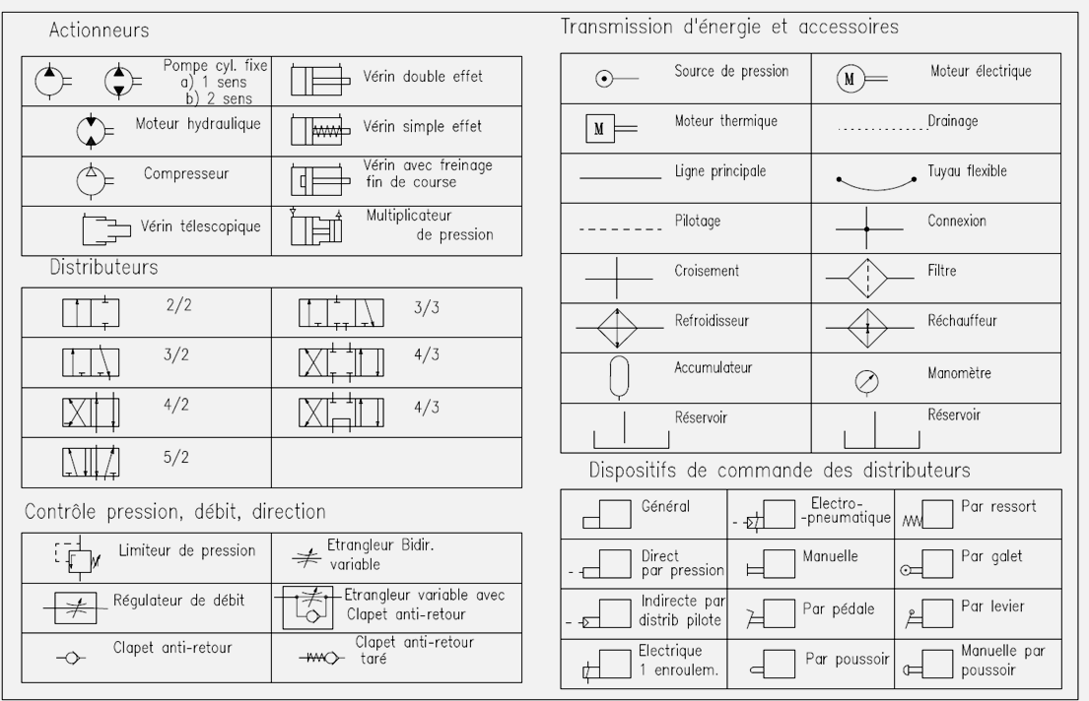
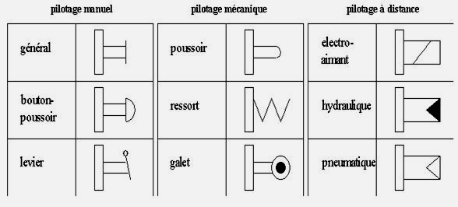
Distributeurs, actionneurs, commandes

Liaisons mécaniques
Formules du cisaillement
T
S
Contrainte tangentielle Tau : τ = avec T : effort tranchant
S : surface de la section droite

k
Reg
Résistance pratique au glissement : Rpg = avec k : coefficient de sécurité

Pour un acier faiblement allié : Reg = 0,8 x Re

Pour un acier fortement allié : Reg = 0,5 x Re

Pour un alliage d’aluminium : Reg = 0,5 x Re

Condition de résistance : τ ≤ Rpg

Surface section cisaillée S = π x R² x n avec n = nombre de surfaces cisaillées

Autres formules

Surface d’un disque : S = π x R²

Q
S
Vitesse de sortie d’une tige de vérin : v = avec Q : débit

S : surface du piston
c
v
Temps de sortie d’une tige de vérin : t = avec c : course du vérin

CALCULATEUR DE PLIAGE Recherche des ΔL
ép | Vé | α= | 165° | 150° | 135° | 120° | 105° | 90° | 75° | 60° | 45° | 30° | 15° | 0° | 1° Calcul de la longueur développée
1 | 6 | ΔL | -0,2 | -0,4 | -0,6 | -0,9 | -1,3 | -1,9 | -1,6 | -1,2 | -0,9 | -0,5 | -0,2 | +0,2
1 | 8 | ΔL | -0,2 | -0,4 | -0,6 | -0,9 | -1,3 | -2 | -1,6 | -1,1 | -0,7 | -0,3 | +0,2 | +0,6 | Tole ép 4mm
1 | 10 | ΔL | -0,2 | -0,4 | -0,6 | -0,9 | -1,4 | -2,1 | -1,6 | -1,1 | -0,5 | 0 | +0,5 | +1 | 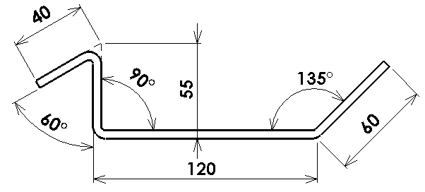
1 | 12 | ΔL | -0,2 | -0,4 | -0,6 | -1 | -1,5 | -2,2 | -1,6 | -1 | -0,3 | +0,3 | +0,9 | +1,6
1,5 | 8 | ΔL | -0,3 | -0,6 | -0,9 | -1,4 | -2 | -2,8 | -2,4 | -1,9 | -1,5 | -1 | -0,5 | -0,1
1,5 | 10 | ΔL | -0,3 | -0,6 | -0,9 | -1,4 | -2 | -2,9 | -2,4 | -1,8 | -1,3 | -0,7 | -0,2 | +0,4
1,5 | 12 | ΔL | -0,3 | -0,6 | -0,9 | -1,4 | -2,1 | -3 | -2,4 | -1,7 | -1 | -0,4 | +0,3 | +1
1,5 | 16 | ΔL | -0,3 | -0,5 | -0,9 | -1,4 | -2,1 | -3,2 | -2,4 | -1,5 | -0,7 | +0,1 | +1 | +1,8
1,5 | 20 | ΔL | -0,2 | -0,5 | -0,9 | -1,4 | -2,2 | -3,4 | -2,4 | -1,4 | -0,4 | +0,7 | +1,7 | +2,7
2 | 10 | ΔL | -0,4 | -0,8 | -1,3 | -1,9 | -2,7 | -3,7 | -3,2 | -2,6 | -2 | -1,4 | -0,9 | -0,3 | On additionne les cotes extérieures et
2 | 12 | ΔL | -0,4 | -0,8 | -1,2 | -1,8 | -2,7 | -3,8 | -3,1 | -2,5 | -1,8 | -1,1 | -0,4 | +0,3 | les correcteurs ΔL correspondants
2 | 16 | ΔL | -0,3 | -0,7 | -1,2 | -1,9 | -2,7 | -4 | -3,1 | -2,3 | -1,4 | -0,5 | +0,3 | +1,2 | (positifs ou négatifs)
2 | 20 | ΔL | -0,3 | -0,7 | -1,2 | -1,9 | -2,8 | -4,2 | -3,2 | -2,1 | -1 | 0 | +1,1 | +2,2
2 | 25 | ΔL | -0,3 | -0,7 | -1,2 | -1,9 | -2,9 | -4,5 | -3,2 | -1,9 | -0,7 | +0,6 | +1,8 | +3,1
2,5 | 12 | ΔL | -0,5 | -1 | -1,6 | -2,3 | -3,3 | -4,7 | -4 | -3,2 | -2,5 | -1,8 | -1,1 | -0,4 | Pour un Vé de 35 ΔL= -7,9 pour 90°
2,5 | 16 | ΔL | -0,5 | -0,9 | -1,5 | -2,3 | -3,3 | -4,8 | -3,9 | -3 | -2,1 | -1,2 | -0,3 | +0,6 | ΔL= -4,5 pour 60°
2,5 | 20 | ΔL | -0,4 | -0,9 | -1,5 | -2,3 | -3,4 | -5 | -3,9 | -2,8 | -1,7 | -0,6 | +0,5 | +1,6 | ΔL= -3,7 pour 135°
2,5 | 25 | ΔL | -0,4 | -0,9 | -1,5 | -2,3 | -3,5 | -5,2 | -3,9 | -2,6 | -1,4 | -0,1 | +1,2 | +2,5
2,5 | 35 | ΔL | -0,4 | -0,9 | -1,5 | -2,4 | -3,6 | -5,6 | -4 | -2,4 | -0,8 | +0,7 | +2,3 | +3,9 | LD = 40+(-4,5)+55+(-7,9)+120+(-3,7)+60
3 | 16 | ΔL | -0,6 | -1,2 | -1,9 | -2,8 | -4 | -5,7 | -4,7 | -3,8 | -2,9 | -2 | -1,1 | -0,1 | LD = 258,9 mm
3 | 20 | ΔL | -0,5 | -1,1 | -1,8 | -2,8 | -4 | -5,8 | -4,7 | -3,6 | -2,5 | -1,3 | -0,2 | +0,9
3 | 25 | ΔL | -0,5 | -1,1 | -1,8 | -2,8 | -4,1 | -6 | -4,7 | -3,4 | -2,1 | -0,7 | -0,6 | +1,9
3 | 35 | ΔL | -0,5 | -1,1 | -1,8 | -2,8 | -4,2 | -6,3 | -4,7 | -3,1 | -1,5 | +0,1 | +1,7 | +3,3
3 | 40 | ΔL | -0,5 | -1 | -1,8 | -2,9 | -4,5 | -6,8 | -4,8 | -2,8 | -0,8 | +1,3 | +3,3 | +5,3
4 | 20 | ΔL | -0,7 | -1,6 | -2,5 | -3,7 | -5,3 | -7,5 | -6,3 | -5,2 | -4 | -2,8 | -1,6 | -0,4
4 | 25 | ΔL | -0,7 | -1,5 | -2,5 | -3,7 | -5,3 | -7,7 | -6,3 | -4,9 | -3,5 | -2,1 | -0,7 | +0,7
4 | 35 | ΔL | -0,7 | -1,5 | -2,4 | -3,7 | -5,4 | -7,9 | -6,3 | -4,6 | -2,9 | -1,2 | +0,4 | +2,1
4 | 40 | ΔL | -0,7 | -1,4 | -2,4 | -3,7 | -5,6 | -8,4 | -6,3 | -4,2 | -2,1 | 0 | +2,1 | +4,2
4 | 50 | ΔL | -0,6 | -1,2 | -2,4 | -3,8 | -5,8 | -8,9 | -6,4 | -3,9 | -1,3 | +1,2 | +3,7 | +6,2
5 | 25 | ΔL | -0,9 | -1,9 | -3,1 | -4,6 | -6,6 | -9,4 | -7,9 | -6,5 | -5,1 | -3,6 | -2,2 | -0,7
5 | 35 | ΔL | -0,9 | -1,9 | -3,1 | -4,6 | -6,7 | -9,6 | -7,9 | -6,1 | -4,4 | -2,7 | -0,9 | +0,8
5 | 40 | ΔL | -0,9 | -1,8 | -3 | -4,6 | -6,8 | -10 | -7,8 | -5,7 | -3,5 | -1,3 | +0,8 | +3
5 | 50 | ΔL | -0,8 | -1,8 | -3 | -4,7 | -7 | -10 | -7,9 | -5,3 | -2,7 | -0,1 | +2,5 | +5,1
5 | 63 | ΔL | -0,8 | -1,7 | -3 | -4,7 | -7,3 | -11 | -8 | -4,8 | -1,7 | +1,5 | +4,6 | +7,8
6 | 35 | ΔL | -1,1 | -2,3 | -3,8 | -5,6 | -8 | -11 | -9,5 | -7,7 | -5,9 | -4,1 | -2,3 | -0,6
6 | 40 | ΔL | -1,1 | -2,3 | -3,7 | -5 | -8,1 | -12 | -9,4 | -7,2 | -5 | -2,7 | -0,5 | +1,7
6 | 50 | ΔL | -1 | -2,2 | -3,6 | -5,5 | -8,2 | -12 | -9,4 | -6,8 | -4,1 | -1,4 | +1,2 | +3,9
6 | 63 | ΔL | -1 | -2,1 | -3,6 | -5,6 | -8,5 | -13 | -9,5 | -6,2 | -3 | +0,2 | +3,4 | +6,6
6 | 80 | ΔL | -1 | -2,1 | -3,6 | -5,7 | -8,9 | -14 | -9,6 | -5,6 | -1,5 | +2,5 | +6,6 | +11

